八年级科学竞赛模拟试题------选择专题
1、某同学测得一支铅笔的长度是16.34厘米。从这个数据分析，他所用的刻度尺的最小刻度是（ ）
A、分米 B、厘米 C、毫米 D、微米
2．引起太阳光直射点南北移动的原因是（ ）
A.地球是不透明的球体 B.地球被厚厚的大气所包围 C.地球一刻不停地自围 D.地球斜着身子不停地公转
3．人的视觉形成的部位是（ ）
A、视网膜 B、视神经 C、眼球的折光系统 D、大脑皮层
4．关于下列结构是否属于器官的叙述中，正确的是 （ ）
①口腔、咽 ②食道、胃 ③肠、肛门 ④肝脏、胰脏
A、①②③是器官 B、④是器官 C、都不是器官 D、都是器官
5．用一架镜头焦距不变的照相机先给某人照了一张全身像，如果再给此人照一张同样尺寸的半身像，则应该（ ）
A、后移相机（增大人机距离），缩短暗箱长度 B、后移相机（增大人机距离），增长暗箱长度
C、前移相机（缩短人机距离），缩短暗箱长度 D、前移相机（缩短人机距离），增大暗箱长度
6．科学实验设计，需要思考的问题程序有：①从实际出发，设计合理的实验方案；②查阅收集资料，了解与课题有关的知识和经验；③针对研究的课题，明确实验的目的；④了解现有的仪器设备和可能的实验条件。一般情况下，上述问题程序的合理顺序是（ ）
A、①②③④ B、②③④① C、③②④① D、③①②④
7．俗话说：“鱼儿离不开水”，这主要是因为（ ）
A、鱼的体形与水中生活相适应 B、鱼用鳃呼吸，用鳍运动
C、鱼繁殖时，在水中受精和发育 D、鱼有鳞片和侧线
8．把捕捉到的青蛙，放在干燥的环境中，青蛙会较快地死亡，原因是（ ）
A、缺少食物 B、不能进行运动 C、得不到水分，体内失水 D、皮肤干燥，不能进行辅助呼吸
9．人的胚胎发育所需的营养主要来自于（ ）
A、受精卵中的卵黄 B、胎盘和脐带 C、母体 D、A、B、C三项
10．下列关于牛顿第一运动定律的创立的叙述中，正确的是（ ）
A、用实验验证的 B、用观察的方法直接得出的
C、是以实验为基础，经分析推理而得出的 D、是由更普通的原理演绎得出的
11．在棉花种子中，供给棉花种子萌发所需营养的结构是由下列哪一部分发育来的？（ ）
A、子房 B、胚珠 C、受精卵 D、受精极核
12．藕、洋葱、芹菜，供给我们食用的部分分别是（ ）
A、根、茎、叶 B、茎、叶、茎 C、根、叶、茎 D、茎、叶、叶
13．有一位同学在用低倍镜观察一临时装片时，在视野内看到一黑点。当他移动装片时，黑点不动；当他换用高倍镜观察后，黑点还在原处，这一现象最可能的解释是（ ）
A、装片上有一小黑点 B、物镜需要清洁 C、目镜需要清洁 D、反光镜上有黑点
14．动物的重接近于15牛的是（ ）
A、一头小牛 B、一只蚂蚁 C、一只猫 D、一头象
15于小肠是食物消化主要部位的原因分析中，不正确的是（ ）
A、小肠是消化道中最长的一段 B、小肠绒毛扩大了小肠的内表面积
C、小肠绒毛壁、毛细血管壁很薄，仅由一层上皮细胞构成 D、小肠中消化液和消化酶的种类最多
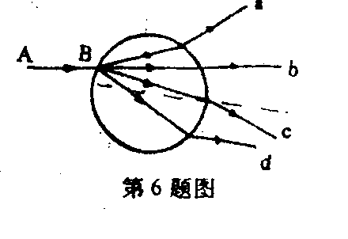
16．光束AB射到一玻璃球表面，经折射而穿过玻璃球，则其中可能正确的光路图是（ ）
A、a B、b C、c D、d
17．显微镜观察切片时，由低倍镜换用高倍镜后，所观察到的物象与低倍镜相比是（ ）
- 视野亮，细胞数目多 B、视野暗，细胞数目多
C、视野亮，细胞数目少 D、视野暗，细胞数目少
18．是一条直线河流上的两个码头，甲在上游，乙在下游。今有一只在静水中航速为V的轮船从甲码头开往乙码头，到达乙码头后，立即返回甲码头，一个来回经过时间为t，若甲、乙间距离为S，则有（ ）
A、t ＞2S/V B、t＝2S/V C、t ＜2S/V D、以上三种都有可能
19．有茶色玻璃汽车内的人能看到车外的人，而在车外的人不容易看到车内的人，对这种现象的解释正确的是（ ）
- 车外射入的光线要被茶色玻璃吸收一部分，车内的人受到较弱的光照射；
- 车外人反射到茶色玻璃上的光比车内人反射到茶色玻璃上的光强；
- 车内比车外暗，车内人的瞳孔张开得比车外大。
A、只有（1）（2） B、只有（1）（3） C、只有（２）（３） D、（１）（２）（３）
20．是20℃的房间里，用水银温度计测沸水的温度，当水银面经过“20”到“100”之间的某一刻度时，温度计的示数表示（ ）
A、房间里空气的温度 B、沸水的温度C、温度计中水银的温度 D、什么也不表示
21医学对近视的矫正有一种新的技术，就是用激光对近视患者的角膜进行适当的切削，来矫正视力。这种对角膜进行切削的目的是（ ）
A、延长眼球拆光系统的焦距 B、改变晶状体过凸的状态
C、减少进入眼球的光 D、增强对晶状体的调节能力
22 如图所示，玉米种子在合适的条件下能萌发的是（ ）
表示损伤
A
B
C
D

23图所示为“研究凸透镜成象规律”的实验装置示意图，实验时，某同学首先使发光点S、凸透镜L和光屏P的中心处在同一高度，然后当他把发光点S移到图示位置时（图中MN为光具座的标尺即刻度尺），发现发光点S发出的光经凸透镜折射后成为平等光，然后他再用一蜡烛S/的象清晰地在光屏P上，以下几种操作中哪一种不能达到目的（ ）
A、在图示位置时，保持透镜L不动，将烛焰S/ 向左移动
N
左
右
S
L
P
M
第23题
适当距离，再光屏P向左移动适当距离
B、在图示位置时，保持透镜L和光屏P不动，
只将烛焰S/向左移动适当距离
C、在图示位置时，保持烛焰S/和光屏P不动，
只将透镜L向右移动适当距离
D、在图示位置时，保持透镜L不动，将烛焰S/向左移动适当距离，再将光屏P向右移动适当距离。
24电视机的遥控器可以发射一种不可见光（红外线），用它来传递信息，实现对电视机的控制。某同学发现遥控器不对准电视机的控制窗口，而对着房中某些物体，按一下按钮，有时竟然也可以控制电视。这是因为（ ）
A．遥控器发出的红外线会自动拐弯 B这种情况纯属偶然，没有什么科学依据
C．遥控器发出的红外线可以沿任意曲线传播 D遥控器发出的红外线发生了反射
25在地球赤道上空绕地球飞行的人造地球卫星，日落1小时后，可以在A点正上方看到它。则下图中能反映出该现象的图是（图中半圆表示地球，圆中的箭头表示地球自转方向） （ ）
卫星
日光
卫星
日光
卫星
日光
卫星
日光
A
A
A
A
A
B
D
C

26、 将圆柱形细木棒竖直插入装水的玻璃杯内，其位置如俯视图所示，从俯视图中的P点沿水平方向看到的应该是下面四幅图中的 （ ）
P
玻璃杯
筷子
俯视图
A B C D

27、辆汽车在水平的公路上向右作匀速直线运动，一个热气球正位于公路的正上方并沿竖直方向匀速上升。则热气球上的人以气球为参照物，看到汽车运动的轨迹为 （ ）
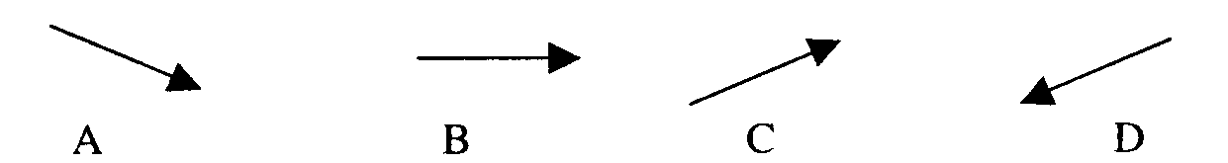

28、住山区的小明星期天上午 8： 00出发，骑车去亲戚家，途经三个不同的路段：先是上坡路，然后是
平直的路，最后是下坡路，于9：00到达。若三路段的长度相同，且他在三个路段的平均行驶速度之比
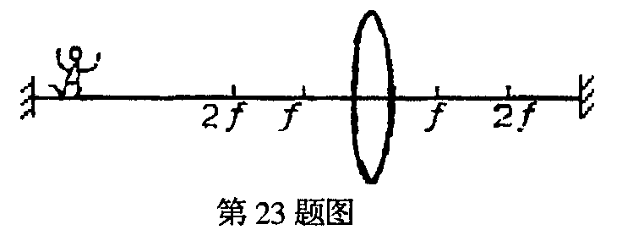
为 1： 2： 3，则 8： 30 时他行进在哪一路段 （ ）
A上坡路段 B．平直路段 C. 下坡路段 D．条件不足，无法判断
29、若空间有一竖直放置的大凸透镜，在主光轴位置上拉一根钢丝，一个小杂技演员从很远的地方沿着钢丝向焦点处匀速走来。下列叙述中：①小演员每走一步，象也走一步；②象的脚步始终比小孩大；③象大时脚步大，象小时脚步小，即“大象”走大步，“小象”走小步；④象总朝远离小演员的方向运动，好象在逃离。其中正确的是 （ ）
A．只有①②正确 B．只有①②④正确C．只有①③④正确 D．只有③④正确
30在“研究凸透镜成象”实验中蜡焰在光屏上成一个清晰缩小的象，光屏离凸透镜的距离为20厘米；当蜡焰距凸透镜的距离为30厘米时，蜡焰所成的象（ ）
A．只可能是倒立缩小的实象 B．只可能是倒立放大的实象
C．只可能是正立放大的象 D．倒立放大、缩小或等大的实象都可能
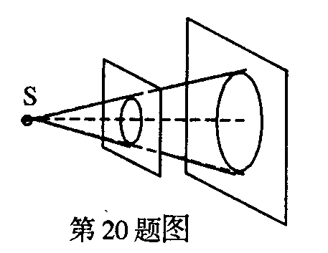
31有一段长为18米的装满水的铁管，将耳朵贴在装满水的铁管一端，在另一端敲击一下，能听到几次声音？（已知：声音在铁、水和空气中的传播速度依次为5200米/秒、500米/秒和340米/秒。人耳能分清前后两次声音的时间间隔要大于0.1秒。）（ ）
A．1次 B. 2次 C. 3次 D. 4次
32如图， S为小电珠，它发出的光可看作由一点发出的。 S正对圆孔，到孔的距离为L，透过圆孔的光在后面的光屏上得到一个圆斑。若在孔上嵌一凸透镜，则光屏上立刻出现一个清晰的亮点，则该透镜的焦距、圆孔与光屏之间的距离可能为 （ ）
B
A
第33题图
A．L/2，L/2 B. L/2，L C．L，L D． L，2L
33图所示，当传送带静止不动时，物体从静止开始滑动，沿传送带从上端A点
滑到下端B点所需时间为5分钟；则当皮带轮转动，传送带斜向上匀速运动时，
物体从静止开始滑动，沿传送带从上端A点滑到下端B点所需时间为（ ）
A．5分钟 B．大于5分钟 C．小于5分钟 D．无法确定
34．如图所示，质量为10千克的物体在水平力F作用下，静止在竖直的墙上，当力F逐渐减小的过程中，物体静止一段时间后，向下运动，则在这过程中，摩擦力f与时间t的关系，可能符合下列图线的是（ ）
f
t
f
t
f
t
f
A
B
C
D
t
35．一点光源S经平面镜M成象于S′，人眼位于P点可以观察 到S′，
·
·
·
第35题图
M
N
今在S、M间放一不太大的遮光板N，如图所示，则 （ ）
A．S不能在M中成象S′ B．人眼观察到的象S′的亮度不变
C．人眼不能观察到象S′ D．人眼观察到的象S′的亮度变暗
36．下表为9种哺乳动物的妊娠期，以下叙述中不正确的一项是 （ ）
动物 | 仓鼠 | 家鼠 | 兔 | 狗或猫 | 黑猩猩 | 人 | 奶牛 | 马 | 象
妊娠期 | 16．5天 | 21天 | 30天 | 63天 | 237天 | 267天 | 281天 | 336天 | 660天
A．仓鼠的妊娠期最短，繁殖快 B．人的妊娠期约为 267天，即从受精开始到婴儿诞生为 267天
C．动物的体型大小与妊娠期长短存在着一定的关系
D．越是高等的动物，妊娠期越长；越是低等的动物，妊娠期越短
37．人和高等动物在生殖过程中，胚胎发育初期（胎盘形成之前），所需的营养物质来自 （ ）
A．卵细胞的细胞质 B．卵细胞的细胞核 C．精子 D．母体
38．某一成年人站在水平地面上时，对地面的压强约是（ ）
A、10²帕 B、10⁴帕 C、10⁶帕 D、10⁸帕
39．一个以骨胳肌为效应器的反射弧中，如果传出神经受到损伤，其他都正常，出现的情况是（ ）
A、既有感觉，又能运动 B、失去感觉，同时肌肉瘫痪
C、有感觉，但肌肉瘫痪 D、失去感觉，但可随意运动
40．人在睡眠中也能拍打蚊子或搔痒，这说明（ ）
A、人在睡眠时仍存在着与清醒时一样的各种感觉 B、脊髓也能形成某些感觉
C、大脑皮层处于睡眠状态时，也能完成一些简单的反射 D、脊髓能完成某些简单的反射
41．在气温为0℃的室内，把盛有冰和水的金属盒漂浮在盛有酒精溶液的开口容器里，过一段时间后，金属盒内冰和水的变化情况是（ ）
A、不发生变化 B、冰减少，水增多 C、冰增多，水减少 D、无法判断
42．体积和质量都相同的铁球、铜球和铅球各一个，已知ρ_{铁}=7.8 ×10³千克/米³，
ρ_{铜}=8.9 ×10³千克/米³、ρ_{铅}=11.3 ×10³千克/米³，那么下列叙述中正确的是（ ）
A、可能铁球是实心的,铜球和铜球是空心的 B、可能铜球是实心的,铁球和铜球是空心的
C、可能铜球是实心的，铜球和铁球是空心的 D、三个球一定都是空心的
43.吊在室内天花板上的电风扇，静止不动时吊杆对天花板拉力为F₁，电风扇水平匀速转动后，吊杆对天花板拉力为F₂，则（ ）
A、F₁＝F₂ B、F₁＞F₂ C、F₁＜F₂ D、条件不足，无法比较
44．10牛的水能产生的浮力（ ）
A、总是小于10牛 B、等于10牛 C、等于0牛 D、可以大于10牛
45.一架水平匀速直线飞行的飞机以相同的时间间隔分别落下A、B、C三个大小一样的小球，那么反映A、B、C三小球在空中的位置关系正确的图是（ ）
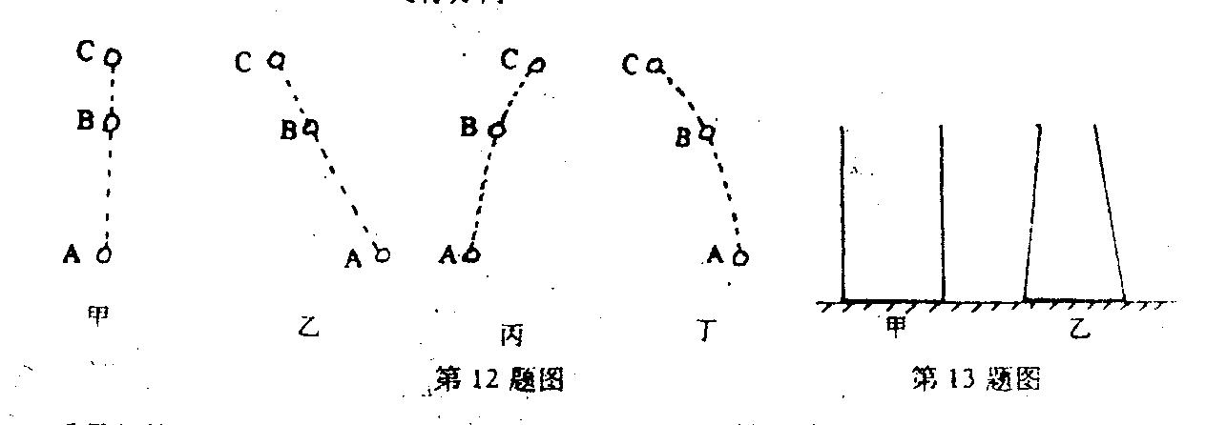
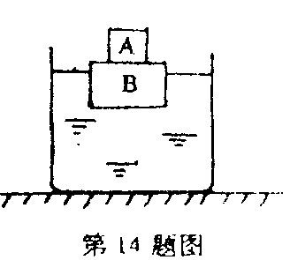
46.质量相同的酒精与水(ρ_{酒精}＜ρ_{水})，分别倒入底面积相同但形状如图的容器。酒精倒入甲容器，水倒入乙容器。则液体对容器底的压强P_{甲}和P_{乙}的大小是（ ）
A、P_{甲}＞P_{乙} B、P_{甲}＝P_{乙} C、P_{甲}＜P_{乙} D、无法确定
47.木块B上放一铁块A，浮在水面上（如图），如果用细线吊住铁块A挂在木块
B下面，仍浮在水面，则木块B浸入水中的体积比原来（ ）
A、大一些 B、一样大 C、小一些 D、无法判断
48.一个重500牛不会游泳的人带了一只重20牛体积是50分米³的救生圈去河中学游泳，游泳中救生圈始终不离开人体，那么他在河水中（ ）
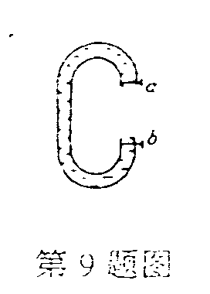
A、能浮在水面 B、悬浮在水中 C、沉入河底 D、无法确定
49.夏日，我省城市中最高气温不是在太阳辐射最强的正午12：00，而是在午后的13：00-14：00。这主要是因为（ ）
A城市行道树遮荫 B城市中风速较大 C城市中人口众多 D城市建筑材料的比热较大
50.如右图所示C型弯管内装满水后，将a、b阀门都关闭，竖直放置。若将阀门b先打开再把a打开，水将（ ）
A、b处流出，a处不流出 B、b处不流出，a处流出 C、两处都流出 D、两处都不流出
51、溶质质量分数为3a%和a%的两种硫酸溶液等体积混合，混合后的溶液中溶质质量分数（ ）
A、大于2a% B、等于2a% C、小于2a% D、无法确定
52、北京在申办2008年奥运会时提出了“科技奥运、人文奥运、绿色奥运”的口号。为了使2008年北京奥运会办成“绿色奥运”，下列说法不可取的是（ ）
A、关闭所有的化工企业 B．用天然气逐步取代民用煤 C．提高污水处理率 D降低机动车辆的尾气污染
53、用密度不同的两种液体装满两个完全相同的烧杯甲和乙，甲杯中两种液体的质量各占一半，乙杯中两种液体的体积各占一半。两种液体的密度分别为ρ₁和ρ₂，且ρ₁＜ρ₂。设两种液体之间不发生混合现象，若甲、乙两杯内液体的质量分别为m_{甲}和m_{乙}，则（ ）
A、m_{甲}＜m_{乙} B、m_{甲}=m_{乙} C、m_{甲}＞m_{乙} D、无法确定
54．在沿海或大湖附近的气温变化比远离水域的地区缓慢。这主要是因为（ ）
A.水在一般情况下比土壤温度高 B. 水在一般情况下比土壤温度低
C.水比土壤更缓慢地变暖或变冷 D. 水比土壤更迅速地变暖或变冷
55．将一萝卜块先称质量，然后放在浓NaCl溶液中数小时。在此过程中，每隔1小时将该萝卜块称量1次。下图中最能代表萝卜块的质量随时间变化的曲线图是 （ ）
质量/g
时间/hr
A
质量/g
时间/hr
B
质量/g
时间/hr
C
质量/g
时间/hr
D

甲
乙
第56题图

56. 两个完全相同的长方体木块，分别放入两种密度不同的液体中，木块均漂浮，如图所示，甲图中的木块有1/5的体积露出液面，乙图中的木块有1/4的体积露出液面。若将木块露出液面的部分切除后，比较木块再次露出液面部分的体积是 ( )
温度（℃）
60
溶解度（克）
20
40
20
40
KNO₃
CuSO₄
NaCl
35.7
31.6
25
0
第57题图
A．甲较大 B．乙较大 C．一样大 D．条件不足，无法判断
57．下图是几种盐的溶解度曲线，下列说法正确的是（ ）
A．40℃时，将35克食盐溶于100克水中，降温至0℃时，可析出氯化钠晶体
B．20℃时硝酸钾饱和溶液的质量分数是31.6％
C．60℃时，200克水中，溶解80克硫酸铜达到饱和，当温度降至 30℃时，可析出30克硫酸铜晶体
D．30℃时，将35克硝酸钾和35克食盐同时溶于100克水中，蒸发时，先析出的是NaCl
58．有一黄铜(铜锌合金)空心塑像，高度约是成人（175厘米左右）的两倍，塑像铜皮的厚度为0.5厘米，请你估计塑像的质量约为 ( )
A． 80千克 B．250千克 C．800千克 D．2000千克
59．夜鹰的生活习性是白天休息，夜晚觅食；到了秋天从北方飞到南方越冬。影响这两种生活习性的因素分别是 （ ）
A．阳光与阳光 B．温度与温度 C．阳光与温度 D．水分与温度
60．在一定温度下，某未饱和溶液蒸发掉15克水（部分）后，析出2克晶体（不含结晶水）；向原溶液投入5克溶质晶体后，溶液中还剩下1克固体溶质，则此温度下该溶质的溶解度为 （ ）
A．13.3克 B．26.7克 C．33.3克 D．40克
61．有一位同学要试一试将注射器出药水的小孔封住时，拉出注射器活塞的力要多大。注射器容积为10毫升，0到10毫升刻度线的距离为5厘米。他先把活塞推到底，再把注射器出药水的小孔封住后,要拉出活塞，所用的力大小约为 （ ）
A．2000牛 B．200牛 C．20牛 D．2牛
62．某温度下，将质量分数为a％的某物质的溶液的浓度增大一倍，下列不可能实现这一目标的方法为 （ ）
A．加入质量分数大于2a％的该物质的溶液 B．减少溶剂水的质量
C．加人质量分数小于2a％的该物质的溶液 D．增加溶质的质量
63．我国特有的、濒临灭绝的淡水哺乳动物是 （ ）
A．大熊猫 B．扬子鳄 C．大鲵 D．白鳍豚
64．有16颗外形相同、型号一样的钢珠，其中有一颗因质量偏小而不合格。为了找出不合格的钢珠，现用实验室中的托盘天平来测量，那么至少需要称量的次数为 ( )
A．2次 B．3次 C．4次 D．5次
65．想让一棵桃树上结出三种不同形状和口味的桃子，应采取的方法是 ( )
A. 扦插 B. 异花传粉 C. 嫁接 D. 自花传粉
66．为了改善生态环境，“十五”计划要求我国森林覆盖率从现在的16.5%提高到 18.2%。下列措施中能快速有效提高森林覆盖率的是： ①实施天然林保护工程 ②加强自然保护区建设 ③继续营造防护林体系 ④实施退耕还林工程 ( )
A．①② B．③④ C．①③④ D．②③④
67．某化验员用pH试纸测定两种溶液的pH，若A溶液的pH为1，B溶液的pH为7，则A、B 两溶液使pH试纸呈现的相应颜色为 ( )
A．红、黄 B．黄、红 C．黄、蓝 D．红、蓝
68．下列变化中，最小微粒是原子的是（ ）
A、水受热汽化 B、贮氮气的钢瓶受热爆炸 C、氧气溶解于水 D、水电解生成氢气和氧气
69．制取合金常用的方法是将两种或多种金属（也可为金属和非金属）加热到某一温度，使其全部熔化，再冷却成为合金。试据下表数据判断（其他条件均满足），下列合金不宜采用上述方法制取的是（ ）
金属 | Na | Mg | Al | Cu | Fe
熔点/℃ | 97.5 | 649 | 660 | 1083 | 1535
沸点/℃ | 883 | 1090 | 2467 | 2567 | 2750
A．Fe―Cu合金 B．Mg―Fe合金 C．Na―Al 合金 D．Fe―Al合金
70．在实验室配制溶液时，常有以下步骤：①称量、量取 ②过滤 ③蒸发结晶、干燥④ 计算
⑤溶解。用10克含杂质1 0％的食盐(杂质不溶于水)和蒸馏水配制50 克5 %的氯化钠溶液，正确
的操作顺序是 ( )
A．④①⑤②③ B．⑤②①④③⑤ C．⑤②③④① D．⑤②③④①⑤
71．如图所示，MN是凸透镜的主光轴，P、Q、S是在主光轴上顺次的三个位置。把一物点放在
P处，像成在Q处；如把该物点放在Q处，凸透镜位置
N
M
P
Q
S
第71题图
不变，像成在S处。则可以判断凸透镜的位置应该在 ( )
A．P的左边 B． PQ之间 C．QS之间 D．S的右边
72．将一根质量可忽略的一端封闭的塑料管倒插入液体中，塑料管在竖直向下的力F作用
H
F
下保持平衡，如图所示，那么管内外液面的高度差H的大小将与下列哪个因素无关？( )
A． 管子的半径 B. 液体的密度 C． 大气压的大小 D. 力的大小
73．下列叙述中，错误的是（ ）
A、烧得很热的玻璃容器立即放在桌上，可能会使玻璃容器破裂
B、光亮的的细铁丝在氧气中燃烧的现象是剧烈燃烧，火星四射，放出大量的热，生成一种黑色的固体
C、用酒精灯外焰给试管加热 D、用量筒量取液体，如果俯视读数，则量得的液体体积偏小
74.甲、乙、丙三个实心立方体分别放在水平地面上，他们对水平地面的压强相等，已知ρ_{甲}＜ρ_{乙}＜ρ_{丙}，若在甲、乙、丙三个立方体上分别放一个质量相等的铜块，则三个立方体对水平地面的压强大小关系为（ ）
A、P_{甲}＞P_{乙}＞P_{丙} B、P_{甲}＝P_{乙}＝P_{丙} C、P_{甲}＜P_{乙}＜P_{丙} D、无法确定
75．某一容器内装有一定质量的水，现把重为8牛的木块放入容器中，发现水未溢出，则容器底部受到水的压力的增加值 （ ）
A.大于8牛 B.等于8牛 C.小于8牛 D.以上答案均有可能
76．在南北方向航线上的甲乙两地，无风天气时以速度v飞行的飞机往返一次所需的时间为t。现正值南风，如果飞机相对风的速度总保持v，则往返一次所需的时间 （ ）
A． 小于t B 大于t C 等于 t D 无法确定
77、能证明分子在化学反应中可以再分的实验事实是（ ）
A、将红墨水滴入清水中 B、从自来水制蒸馏水
C、分离液态空气得到氧气和氮气 D、水电解得到氧气和氢气
78．黑白照片进入暗室加工时所用的温度计液柱是蓝色的，而不是红色的，以下说法不正确的是（ ）
A.暗室里装的是红灯，因为一切物体看来都是红的，温度计的红色液柱不易被看清
B.温度计的蓝色液柱在红光照射下是黑色的。
C．蓝色液柱在红光照射下看得更清楚。D．红色液柱在红光照射下反射白光。 A
79．装有金属球的小容器A漂浮在盛有水的大容器B的水面上，所受的浮力为F₁，
如图所示。若把金属球从A中拿出投入水中沉到B的底部时，小容器A所受的浮力
大小为F₂，池底对金属球的支持力大小为N，那么下列说法不正确的是 （ ） B
A.金属球所受重力的大小为F₁ — F₂ B.小容器所受重力的大小为F₂
C．小容器所受浮力增加了N D．大容器底部受水的压力减小了N
80、若在宇宙飞船的太空实验室（失重条件下）进行以下实验，其中最难完成的是（ ）
A．将金粉和铜粉混合 B．将牛奶加入水中混合
C．蒸发食盐水制取食盐晶体 D．用漏斗、滤纸过滤除去水中的泥沙
81．历史上第一个证实大气压存在的是马德堡半球实验，做这个实验的学者是（ ）
A、托里拆利 B、牛顿 C、亚里士多 D、奥托·格里克
82、夏天，实验员在实验室配制了一瓶饱和的硝酸钾溶液并密封放置，到了冬天发现瓶底有大量的晶体析出，这是因为 （ ）
A.变成了不饱和溶液 B.溶液中溶剂质量减小 C.温度下降硝酸钾的溶解度减小D.溶液中溶质质量增加
83、点燃蜡烛的过程中 ( )
A、只发生化学变化 B、只发生物理变化 C、只发生氧化反应 D 、即有物理变化又有化学变化
84、太阳光垂直照射在塑料棚顶上一个很小的“ V ”形孔上，在地面上形成的一个光斑是 ( )
A、 “V ”形 B、 “A ” 形 C、 方形 D、 圆形
- 20⁰C时，澄清的饱和石灰水，发生如下不同变化，其中不会出现白色浑浊的是（ ）
A、 降低温度 B 、温度不变，蒸发溶剂 C 、升高温度 D 、通入二氧化碳气体
86．春季培养秧苗时，农民往往在傍晚往秧田里多灌些水，白天则放掉一些，这样做的目的是（ ）
A、秧苗在晚上要大量吸水，利于生长 B、防止天敌在晚上伤害秧苗
C、利于秧苗吸收肥料，提高肥料的利用率 D、利用水的比热大，防止秧苗在晚上冻坏
87．要把150毫升密度为1.5克/厘米³的60%硫酸稀释为25%的硫酸溶液，需加水（ ）
A、90克 B、315克 C、360克 D、400克
88．医生用听诊器是因为 （ ）
A．听诊器能将心脏搏动和呼吸的声音增强，帮助诊断 B．听诊器能改变发声体的频率，使音调变高
C．听诊器能减小声音的分散，使传入人耳的音色发生变化
D．听诊器能缩短听者距发声体的距离，使传入人耳的响度更大些
89．科学中经常用图像来表示物体的运动规律，则图中图线表示同一运动规律的是（ ）
t
s
0
甲
t
v
0
丙
t
s
0
乙
t
v
0
丁

A、甲丙 B、甲丁 C、乙丙 D、乙丁
90．有些量的大小不容易直接观测，但它的变化时引起其他量的变化却是容易直接观测的。用易观测的量显示不易观测的量，是制作测量仪器的一种思路。下列测量仪器中不是利用这种思路制作的是（ ）
A．温度计 B．量筒 C．弹簧测力计 D．压强计
91．城市中的生活用水是经自来水厂净化处理过的，其过程可表示为取水、沉降、过滤、吸附、消毒、生活用水，下列中主要发生了化学变化的过程是 （ ）
A．取水 B．过滤 C．吸附 D．消毒
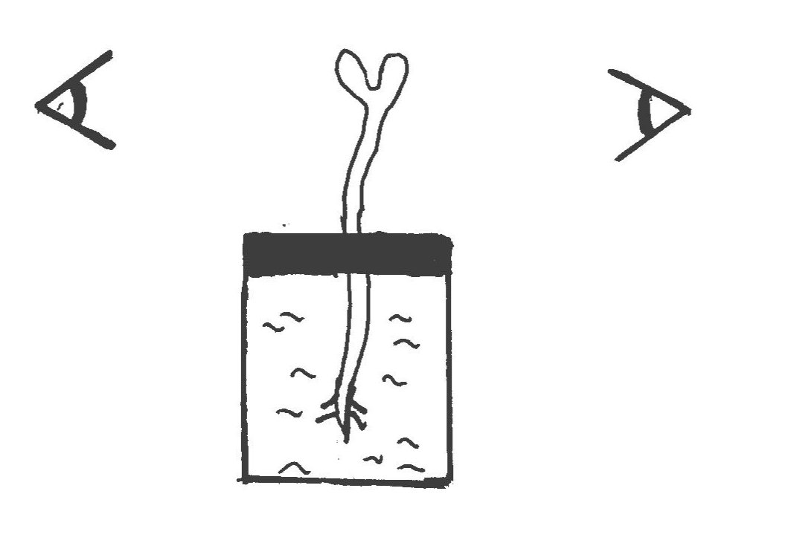
92．在一植物生长反应实验中，一幼苗被两灯(X和Y)在相同距离上照射。灯X比灯Y功率更大也更亮。
灯X
灯Y
幼苗
1天后
1天后，幼苗生长的情况是 （ ）
A．保持原生长状况不变 B．向灯Y方向弯曲
C．向灯X方向弯曲 D．没有什么规律

93．第10题图是黑头鸥群体中，配对个体的百分率与卵
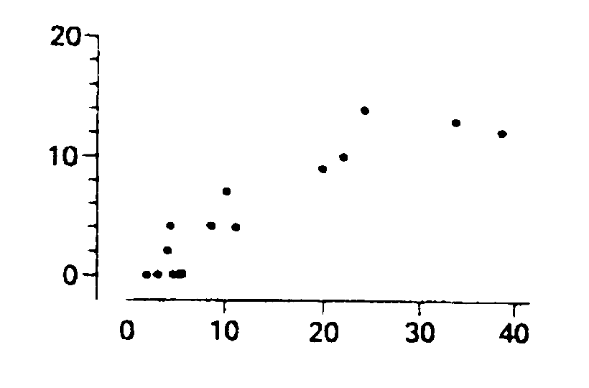
孵化率之间的关系图。纵轴表示群内配对开始产卵个体占群体
卵孵化率/%
配对个体比率/%
中的百分率，横轴表示这些个体生的卵可以成功孵化成
雏鸟的百分率。分析该图可以得出 （ ）
A．越晚生殖，孵化率越高 B．生殖越同步，孵化率越高
C．生殖越同步，孵化率越低D．孵化率与生殖个体比率无关
94．关于雨后的彩虹有以下说法：①由于地球是球形的，故彩虹是圆弧形的；
②观察彩虹应该迎着阳光观察；③彩虹现象实质是光的色散现象；④彩虹常
在雨过天晴时出现，是因为雨过天晴时空气可见度高。其中正确的说法是（ ）
A．③ B．①③ C．①③④ D．①②③
95．下列液体的pH大于7的是（ ）
A．正常人体血液 B．生理盐水 C．食醋 D．胃液
96．一只小猫，跳起来抓住悬在天花板上的竖直木杆，当小猫抓住木杆的瞬间，悬挂木杆的细绳断了。设木杆足够长，小猫不断地顺杆向上爬，则小猫相对于地面的运动是（ ）
A．静止 B．向下运动 C．向上运动 D．以上三种情况都有可能
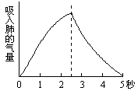
97．小亮在制作植物标本时，需要称量10克氢氧化钠固体来配制一定质量分数的溶液，小亮在称量时发现天平指针向左偏转，则应采取的措施 （ ）
A．增加砝码 B．移动游码
C．取出一些氢氧化钠固体 D．再加一些氢氧化钠固体
98．如图所示表示每次呼吸肺内气量的变化曲线。与此相适应，符合肺内气压变化的曲线是（ ）
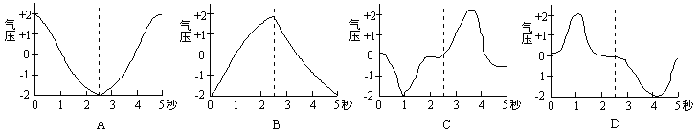

99．某温度下100克饱和硝酸钾溶液中含硝酸钾31.6克，现向其中加入4.4克硝酸钾晶体和5.6克水，保持溶液温度不变，则溶液中溶质的质量分数为 （ ）
A．×100% B．31.6% C．×100% D．×100%
100．下列两表为光与温度对某植物茎生长实验的结果，下列的叙述中错误的是 （ ）
生长状况 | 红光 | 远红光
茎长度 | 60.2cm | 98.1cm
茎节数 | 20.5节 | 21.0节

茎长度 |  | 夜温（15小时）
 |  | 7℃ | 17℃ | 26℃
日温  （9小时） | 30℃ | － | 52cm | 29cm
日温  （9小时） | 23℃ | 60cm | 50cm | 35cm
日温  （9小时） | 17℃ | 43cm | 38cm | 35cm
A．茎的生长与光的性质及温度有关 B．光的性质与茎的长度密切相关，与茎的节数关系不明显
C．理论上若要促进茎的生长，日温30℃夜温17℃并搭配远红光是最佳的选择
D．日温30℃夜温17℃处理比日温23℃夜温26℃处理效果更好
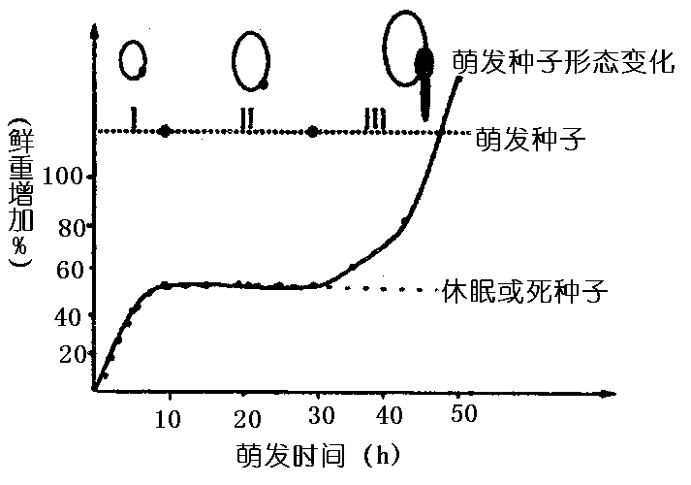101．罗伯特·柯霍是一名内科医生，我们今天使用的许多培养、染色、灭菌和处理细菌技术都源自他的设计。是他第一次应用动物胶作为固体培养基，因而使分离提纯培养中的细菌成为可能。1884年，他第一个发现了人类结核杆菌。柯霍采用一定的步骤来鉴定细菌，这个程序是用来证明一种疾病是由特定的细菌引起的依据，叫柯霍原理。其步骤包括：①注入细菌以产生同原来一样的疾病；②从许多病例中分离到同样的细菌；③从感染的动物体得到同原来一样的细菌；④将这种细菌进行纯培养。以上步骤正确的顺序是 （ ）
A．①④②③ B．①②③④ C．②④①③ D．②①④③
102．某种植物种子在适宜萌发的条件下鲜重增加变化如图所示，
据此判断，关于种子萌发过程中说法错误的是（ ）
A．从吸水方式来看：在第I阶段死的种子与活的种子相同，第
III阶段是活种子所特有的
B．从细胞分化来看：在第I、II阶段分化不显著，第III阶段分化显著
C．从种子的干重变化来看，在第I、II阶段变化很小，第III阶段显著减少

D．从种子中有机物的种类变化来看，第I、III阶段显著增加，第II阶段变化很小
103下列纬度中，对流层厚度最大的是 （ ）
A、0° B、30° C、60° D、90°
104.天气预报中有许多气象术语，意思正确的是 （ ）
A、凡是云量超过50%的天气都称为“阴” B、“降水概率”是对出现下雨可能性大小的估计
C、“最低、最高气温”分别指子夜与正午时间的气温 D、24小时内降水51mm为“中雨”
105..已知蟋蟀每分钟鸣叫的次数随着温度而变化，鸣叫次数与温度的关系如下表
温度（⁰C） | 49 | 55 | 75
每分钟鸣叫的次数 | 47 | 71 | 150
根据这个资料可以推测，在60^{O}C时，蟋蟀鸣叫次数最大可能是（ ）
A 61 B 81 C 91 D 101
106.把一个重19.6牛，体积是5分米³的物体，放在水中静止时，它受到的浮力是 （ ）
A. 19.6牛 B. 49牛 C. 29.4牛 D. 无法判断
107.最近发现纳米材料具有很多优越性能，有着广阔的应用前景，已知1纳米＝10^{—9}米，边长为1纳米的立方体颗容纳的液态氢分子（其直径约为10^{—10}米）的个数最接近下面的哪一个数值？（ ）
A 10 B 10² C 10³ D 10⁶
108.粗盐提纯实验中，必须用到的一组仪器是（ ）
A、量筒、酒精灯、漏斗、玻璃棒 B、烧杯、漏斗、试管、玻璃棒
C、烧杯、酒精灯、玻璃棒、漏斗、蒸发皿 D、铁架台、烧杯、胶头滴管、酒精灯
109.如图，容器中盛有一定质量的液体，若将其倒置，则水对容器底的压力和压强变为（ ）
A．压力减小，压强增大 B．压力增大，压强减小
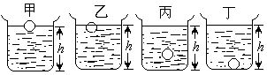C．压力、压强均减小 D．压力、压强均增大
110．一个球，先后在盛有不同液体的容器甲、乙、丙和丁中保
持静止的情况，如图所示，四个容器中的液面到容器底面的距
离一样大，哪个容器底面受到的液体压强最大? （ ）
- 甲容器 (B)乙容器 (C)丙容器 (D)丁容器
111. 甲、乙、丙三个正方体铁块的边长为6厘米、4厘米、2厘米，把它们都放在同一个水平桌面上，它们对桌面的压强（ ）
Ａ、甲最大 Ｂ、乙最大 Ｃ、丙最大 D、一样大
112.我国水资源的空间分布和年降水量都是 （ ）
北多南少、东多西少 B. 北多南少、东少西多
C. 南多北少、东少西多 D. 南多北少、东多西少
113.兔的心脏受甲、乙神经支配，某学者为了研究甲、乙神经对心率的影响，设计了如下实验：先测定正常情况下兔的心率，然后分别测定阻断甲神经或乙神经后的心率。实验结果如下表所示，根据表中的结果，以下推测正确的是 ( )
A．甲神经的作用是促进心跳加快，乙神经对心率没有明显影响
实验处理 | 心率（次/分）
正常时 | 90
仅阻断甲神经 | 180
仅阻断乙神经 | 70
B．甲神经的作用是促进心跳加快，乙神经的作用是减缓心率
Ｃ．甲、乙神经的作用相同，都是减缓心率
Ｄ．甲神经的作用是减缓心率，乙神经的作用是促进心跳加快
114. 干球温度计和湿球温度计可以用来测量 ( )
A.降水量 B.气压 C.绝对湿度 D.相对湿度
115. 如图，把装满水的瓶子浸入水中，口朝下放置。将瓶子慢慢向上提起，当瓶子有一部分已从水中提出，但瓶口还没有离开水面时，则 ( )
A．瓶中的水不流出，瓶中仍充满水 B. 瓶中的水将全部流出
C. 无法判断瓶内是否有水 D. 露出水面的那段瓶子是空的，留在水面下的部分有水
116.可能出现“早穿皮袄午穿纱，围坐火炉吃西瓜”景象的是 ( )
A.广州 B.上海 C.哈尔滨 D.乌鲁木齐
117.一个质量为50千克的人，他整个身体的体积大约是 ( )
A．0.005米³。 B．0.01米³。 C．0.05米³。 D．0.l米³
118、在人口及工业集中的城市上空的雾和云比远郊区多，原因是城市上空 ( )
A．水蒸气增多 B．尘埃多 C．风力大 D．气温低
119.袁隆平在培育超级杂交水稻时，专门挑选叶片直、窄、厚的水稻植株，其目的是： ( )
A．减少二氧化碳的吸收量 B．促进植物的呼吸
C．叶片互不遮挡，两面受光增加光合作用 D．加快蒸腾作用
120.“非典”时期，各大酒店和商场等公共场所，大多用臭氧机消毒。而我们所学的臭氧层对地球上的生物具有保护作用是因为它能： ( )
A．阻挡和削弱过强的紫外线 B．增强紫外线的杀菌能力 C．增强植物的光合作用 D.透过更多的紫外线
选择题

题号 | 1 | 2 | 3 | 4 | 5 | 6 | 7 | 8 | 9 | 10 | 11 | 12 | 13 | 14 | 15
答案 | C | D | D | D | D | C | B | D | C | C | D | D | C | C | C
题号 | 16 | 17 | 18 | 19 | 20 | 21 | 22 | 23 | 24 | 25 | 26 | 27 | 28 | 29 | 30
答案 | C | D | A | D | C | A | A | C | D | A | B | A | A | C | D
题号 | 31 | 32 | 33 | 34 | 35 | 36 | 37 | 38 | 39 | 40 | 41 | 42 | 43 | 44 | 45
答案 | A | B | A | B | B | D | A | B | C | D | C | A | B | D | C
题号 | 46 | 47 | 48 | 49 | 50 | 51 | 52 | 53 | 54 | 55 | 56 | 57 | 58 | 59 | 60
答案 | C | C | A | D | A | A | A | A | C | D | B | D | B | C | D
题号 | 61 | 62 | 63 | 64 | 65 | 66 | 67 | 68 | 69 | 70 | 71 | 72 | 73 | 74 | 75
答案 | C | C | D | B | C | B | A | D | B | D | A | C | A | C | D
题号 | 76 | 77 | 78 | 79 | 80 | 81 | 82 | 83 | 84 | 85 | 86 | 87 | 88 | 89 | 90
答案 | B | D | D | C | D | D | C | D | D | C | D | B | A | C | B
题号 | 91 | 92 | 93 | 94 | 95 | 96 | 97 | 98 | 99 | 100 | 101 | 102 | 103 | 104 | 105
答案 | D | C | B | A | B | D | C | C | B | C | C | D | A | B | C
题号 | 106 | 107 | 108 | 109 | 110 | 111 | 112 | 113 | 114 | 115 | 116 | 117 | 118 | 119 | 120
答案 | C | C | C | A | A | A | D | D | D | A | D | C | B | C | A

